***Рекомендации родителям, имеющим детей с ограниченными возможностями здоровья.***

1. ***Никогда не жалейте ребенка из-за того, что он не такой как все.***
2. ***Дарите ребенку свою любовь и внимание, но не забывайте, что есть и другие члены семьи, которые в них тоже нуждаются.***
3. ***Организуйте свой быт так, чтобы никто в семье не чувствовал себя «жертвой», отказываясь от личной жизни.***
4. ***Не ограждайте ребенка от обязанностей и проблем. Решайте все дела вместе с ним.***
5. ***Предоставьте ребенку самостоятельность в действиях и принятии решений.***
6. ***Следите за своей внешностью и поведением. Ребенок должен гордиться вами.***
7. ***Не бойтесь отказать ребенку в чем-то, если считаете его требования чрезмерными.***
8. ***Чаще разговаривайте с ребенком. Помните, что ни телевизор, ни компьютер не заменят вас.***
9. ***Не ограничивайте ребенка в общении со сверстниками.***
10. ***Не отказывайтесь от встречи с друзьями, приглашайте их в гости.***
11. ***Больше читайте, и не только специальную литературу, но и художественную.***
12. ***Общайтесь с семьями, где есть дети инвалиды. Передавайте свой опыт и перенимайте чужой.***
13. ***Не изводите себя упреками. В том, что у вас больной ребенок, вы не виноваты.***
14. ***Помните, что когда-нибудь ваш ребенок повзрослеет и ему придется жить самостоятельно. Готовьте его к будущей жизни, говорите с ребенком о ней.***

***И всегда помните о том, что рано или поздно Ваши усилия, стойкое терпение и непомерный труд в воспитании ребенка с ОВЗ будут обязательно вознаграждены.***

**МУНИЦИПАЛЬНОЕ БЮДЖЕТНОЕ ДОШКОЛЬНОЕ ОБРАЗОВАТЕЛЬНОЕ УЧРЕЖДЕНИЕ «ДЕТСКИЙ САД КОМБИНИРОВАННОГО ВИДА №376»**

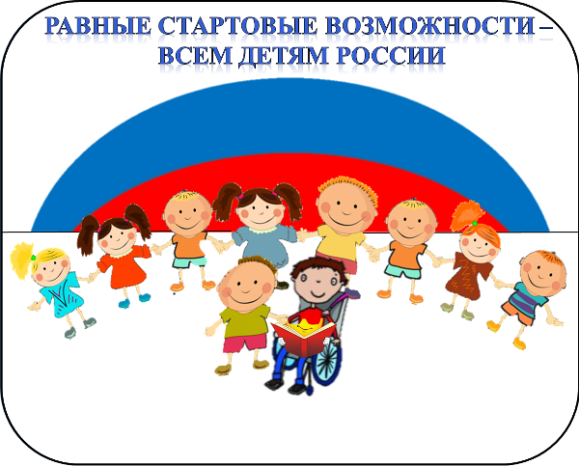

***«Равные возможности***

***для всех»***

***Рекомендации родителям***

***2018 г.***

***Мы все отличаемся друг от друга – цветом кожи, волос, глаз, вкусами, недостатками. Боясь представить себя на месте человека с ограниченными возможностями, мы становимся рабами своего страха. Разрешая себе естественное сочувствие чужой боли, принятие людей такими, какие они есть, мы остаемся людьми. Мы разные, и все же мы одинаковые.***

***Воспитание и развитие таких детей является серьезной педагогической и медицинской задачей.***

***Общеизвестно, чтобы успешно решить какую-либо жизненную проблему или трудную ситуацию, необходимо хорошо в ней разбираться. Поэтому родители должны знать определенные психологические рекомендации, что позволит им эффективно и стойко преодолевать жизненные трудности.***

***Родители должны понимать, что жизнь не останавливается с рождением ребенка с ОВЗ, она продолжается, и надо жить дальше, воспитывать ребенка, любить его таким, какой он есть, не проявляя излишнюю ненужную жалость.***

***Следует научиться воспринимать ребенка с ограниченными возможностями, как ребенка со скрытыми возможностями.***

***Каждый ребенок имеет право на особую заботу и помощь от нашего общества. Но есть дети, у которых физическое и умственное состояние требуют повышенного к ним внимания. Это дети с ограниченными возможностями здоровья (ОВЗ), которые имеют разную степень инвалидности.***

***В общем случае понятие «Ребенок-инвалид» можно разделить на две категории. Одна группа детей-инвалидов – это дети с врожденными нарушениями работы различных органов чувств и с физическими недостатками или умственно отсталые дети. Многочисленные исследования показали, что творческий потенциал этих детей огромен. А эффект от гармоничного развития личности и успешной адаптации в обществе благотворно влияет на здоровье детей.***

***Другая группа детей – это те, которые стали инвалидами в результате длительной болезни.***

***Чтобы успешно решать какую-либо жизненную проблему или трудную ситуацию, необходимо хорошо в ней разбираться. Поэтому родители должны знать  определенные психологические  рекомендации, что позволит  им эффективно и стойко преодолевать жизненные трудности.***

**Мир особого ребенка – он закрыт от глаз чужих,**

**Мир особого ребенка – допускает лишь своих,**

**Мир особого ребенка интересен и пуглив,**

**Мир особого ребенка безобразен и красив,**

**Неуклюж, порою странен, добродушен и открыт.**

**Мир особого ребенка иногда он нас страшит.**

**Почему он агрессивен? Почему не говорит?**

**Мир особого ребенка – он закрыт от глаз чужих,**

**Мир особого ребенка – допускает лишь своих.**